2019. gada 29. oktobrī Noteikumi Nr. 503
Rīgā (prot. Nr. 50 24. §)

Grozījumi Ministru kabineta 2005. gada 22. novembra noteikumos Nr. 888 "Noteikumi par aizsargājamām alejām"

Izdoti saskaņā ar
likuma "Par īpaši aizsargājamām
dabas teritorijām"
13. panta otro daļu

Izdarīt Ministru kabineta 2005. gada 22. novembra noteikumos Nr. 888 "Noteikumi par aizsargājamām alejām" (Latvijas Vēstnesis, 2005, 196. nr.; 2006, 167. nr.; 2009, 98. nr.) šādus grozījumus:

1. Svītrot 1.11. apakšpunktā vārdus "ar lauku teritoriju".

2. Svītrot 1.16. apakšpunktu.

3. Aizstāt 1.18. apakšpunktā vārdus "ozolu aleja" ar vārdu "alejas".

4. Aizstāt 1.26. apakšpunktā vārdus "Ainažu pilsēta ar lauku teritoriju" ar vārdiem "Ainažu pagasts".

5. Aizstāt 1.32. apakšpunktā vārdus "Baldones pilsēta ar lauku teritoriju" ar vārdiem "Baldones pagasts".

6. Svītrot 1.33. apakšpunktā vārdus "ar lauku teritoriju".

7. Svītrot 1.45. apakšpunktu.

8. Aizstāt 1.47. apakšpunktā vārdus "Mazsalacas pilsēta ar lauku teritoriju" ar vārdiem "Mazsalacas pilsēta, Skaņkalnes pagasts".

9. Aizstāt 1.56. apakšpunktā vārdus "Auces pilsēta ar lauku teritoriju" ar vārdiem "Vecauces pagasts".

10. Papildināt noteikumus ar 1.61., 1.62., 1.63. un 1.64. apakšpunktu šādā redakcijā:

"1.61. | Lubānas–Meirānu aleja | Lubānas novads | Indrānu pagasts | 61. pielikums
1.62. | Raiskuma aleja | Pārgaujas novads | Raiskuma pagasts | 62. pielikums
1.63. | Veckalsnavas aleja | Madonas novads | Kalsnavas pagasts | 63. pielikums
1.64. | Ozolkalna aleja | Madonas novads | Mētrienas pagasts | 64. pielikums"

11. Papildināt 1. punktu ar piezīmēm šādā redakcijā:

"Piezīmes.
1. 7., 13., 18., 23., 30., 44., 49., 50., 60., 61., 62., 63. un 64. pielikumā norādīto aizsargājamo aleju robežas noteiktas Latvijas ģeodēzisko koordinātu sistēmā (LKS 92), kas noteikta kā Merkatora transversālās projekcijas plaknes koordinātas (LKS 92 TM), par kartogrāfisko pamatu izmantojot ortofotokarti mērogā 1:10 000, Nekustamā īpašuma valsts kadastra informācijas sistēmas datus un Meža valsts reģistra datus. Robežas noteiktas, neveicot robežu instrumentālu uzmērīšanu apvidū.
2. 1. piezīmē minēto aizsargājamo aleju robežu ģeotelpiskie dati pieejami dabas datu pārvaldības sistēmā atbilstoši normatīvajiem aktiem par dabas datu pārvaldības sistēmas uzturēšanas, datu aktualizācijas un informācijas aprites kārtību."

12. Izteikt 7. pielikumu šādā redakcijā:

"7. pielikums
Ministru kabineta
2005. gada 22. novembra
noteikumiem Nr. 888

Ieriķu muižas alejas shēma

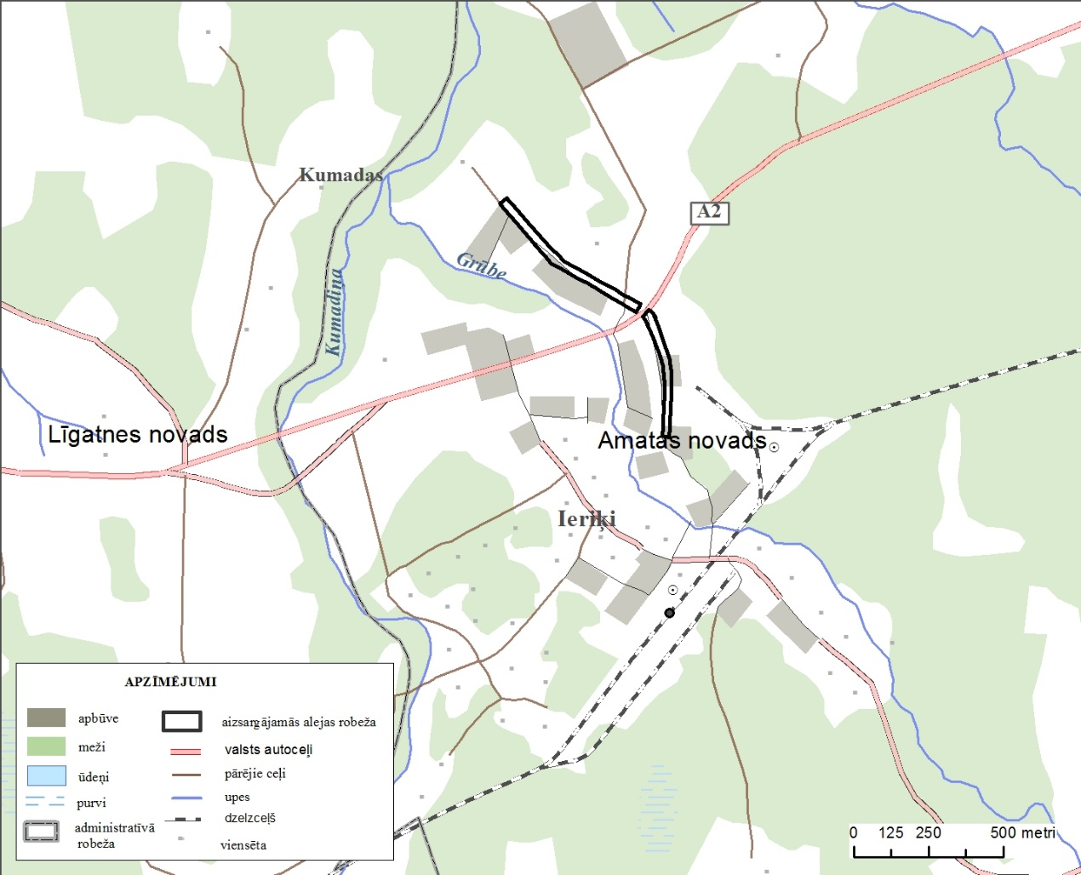 "

13. Izteikt 13. pielikumu šādā redakcijā:

"13. pielikums
Ministru kabineta
2005. gada 22. novembra
noteikumiem Nr. 888

Bukaišu alejas shēma

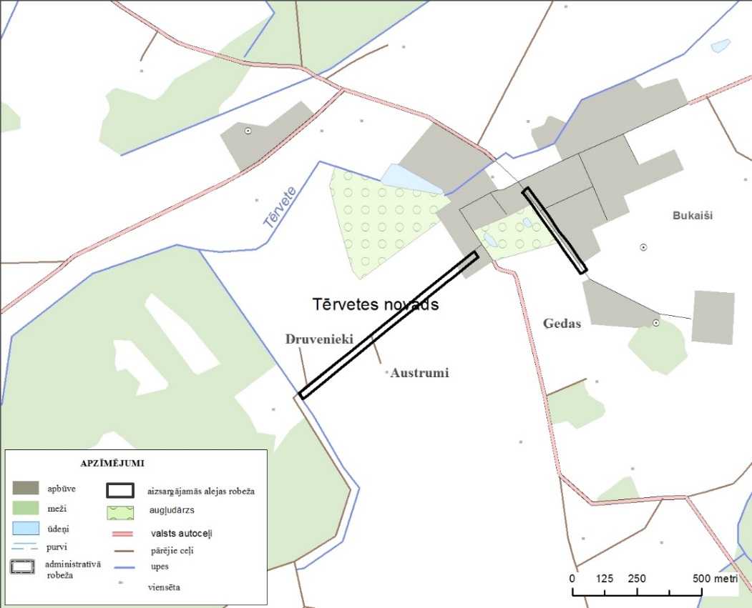 "

14. Svītrot 16. pielikumu.

15. Izteikt 18. pielikumu šādā redakcijā:

"18. pielikums
Ministru kabineta
2005. gada 22. novembra
noteikumiem Nr. 888

Elejas aleju shēma

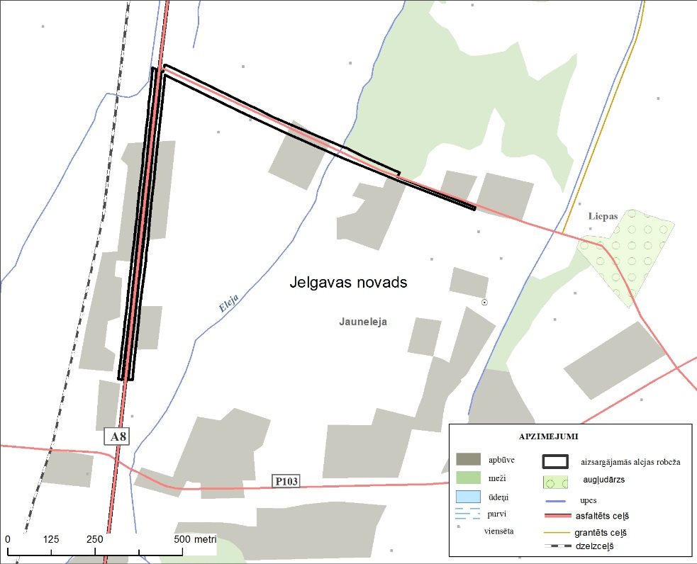 "

16. Izteikt 23. pielikumu šādā redakcijā:

"23. pielikums
Ministru kabineta
2005. gada 22. novembra
noteikumiem Nr. 888

Cīravas liepu alejas shēma

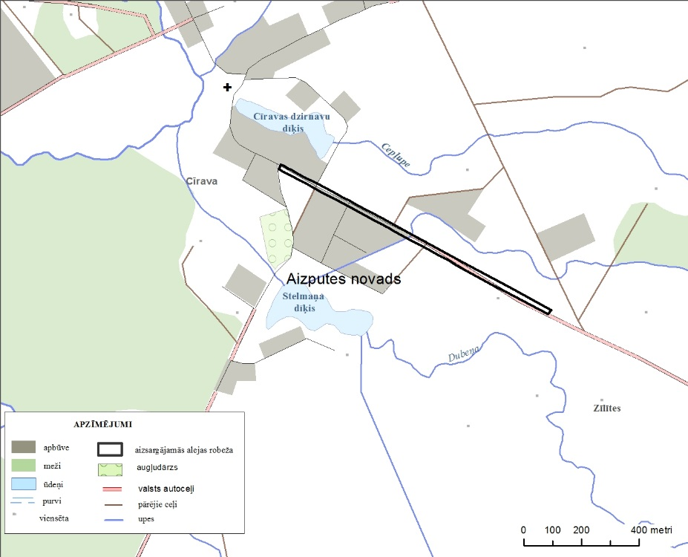 "

17. Izteikt 30. pielikumu šādā redakcijā:

"30. pielikums
Ministru kabineta
2005. gada 22. novembra
noteikumiem Nr. 888

Vērenes muižas alejas shēma

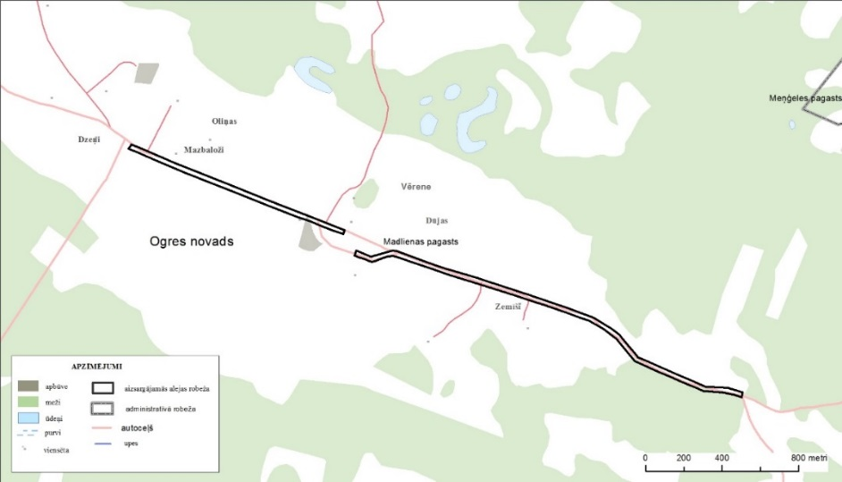 "

18. Izteikt 44. pielikumu šādā redakcijā:

"44. pielikums
Ministru kabineta
2005. gada 22. novembra
noteikumiem Nr. 888

Jaunsmiltenes alejas shēma

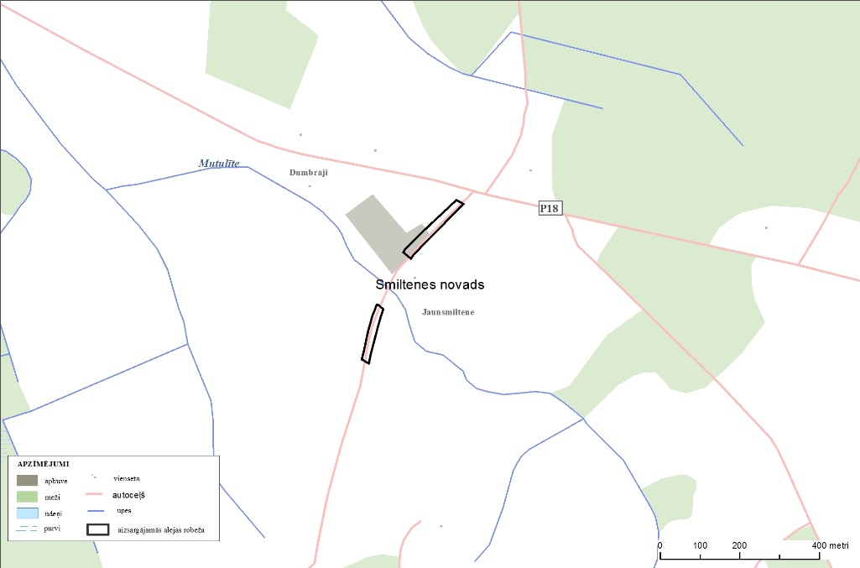 "

19. Svītrot 45. pielikumu.

20. Izteikt 49. un 50. pielikumu šādā redakcijā:

"49. pielikums
Ministru kabineta
2005. gada 22. novembra
noteikumiem Nr. 888

Rencēnmuižas ozolu alejas shēma

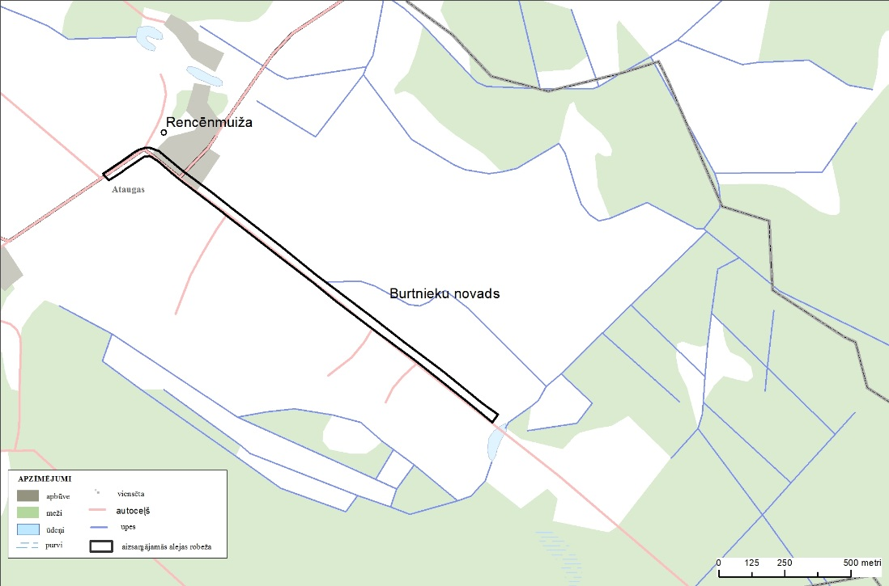

50. pielikums
Ministru kabineta
2005. gada 22. novembra
noteikumiem Nr. 888

Popes muižas alejas shēma

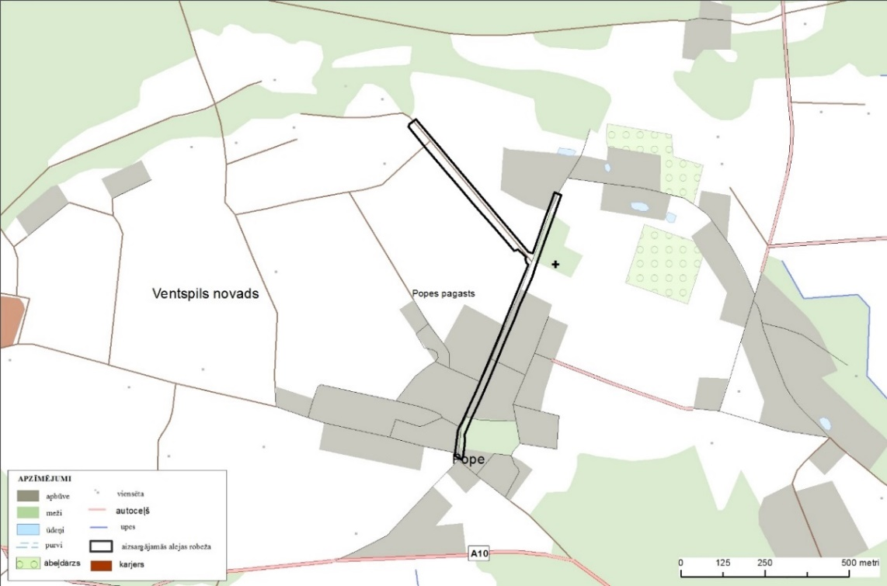 "

21. Izteikt 60. pielikumu šādā redakcijā:

"60. pielikums
Ministru kabineta
2005. gada 22. novembra
noteikumiem Nr. 888

Dikļu muižas alejas shēma

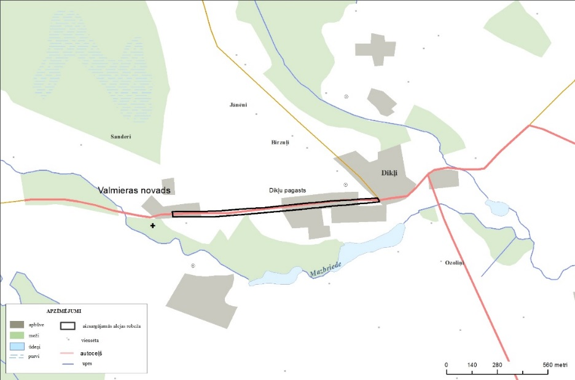 "

22. Papildināt noteikumus ar 61., 62., 63. un 64. pielikumu šādā redakcijā:

"61. pielikums
Ministru kabineta
2005. gada 22. novembra
noteikumiem Nr. 888

Lubānas–Meirānu alejas shēma

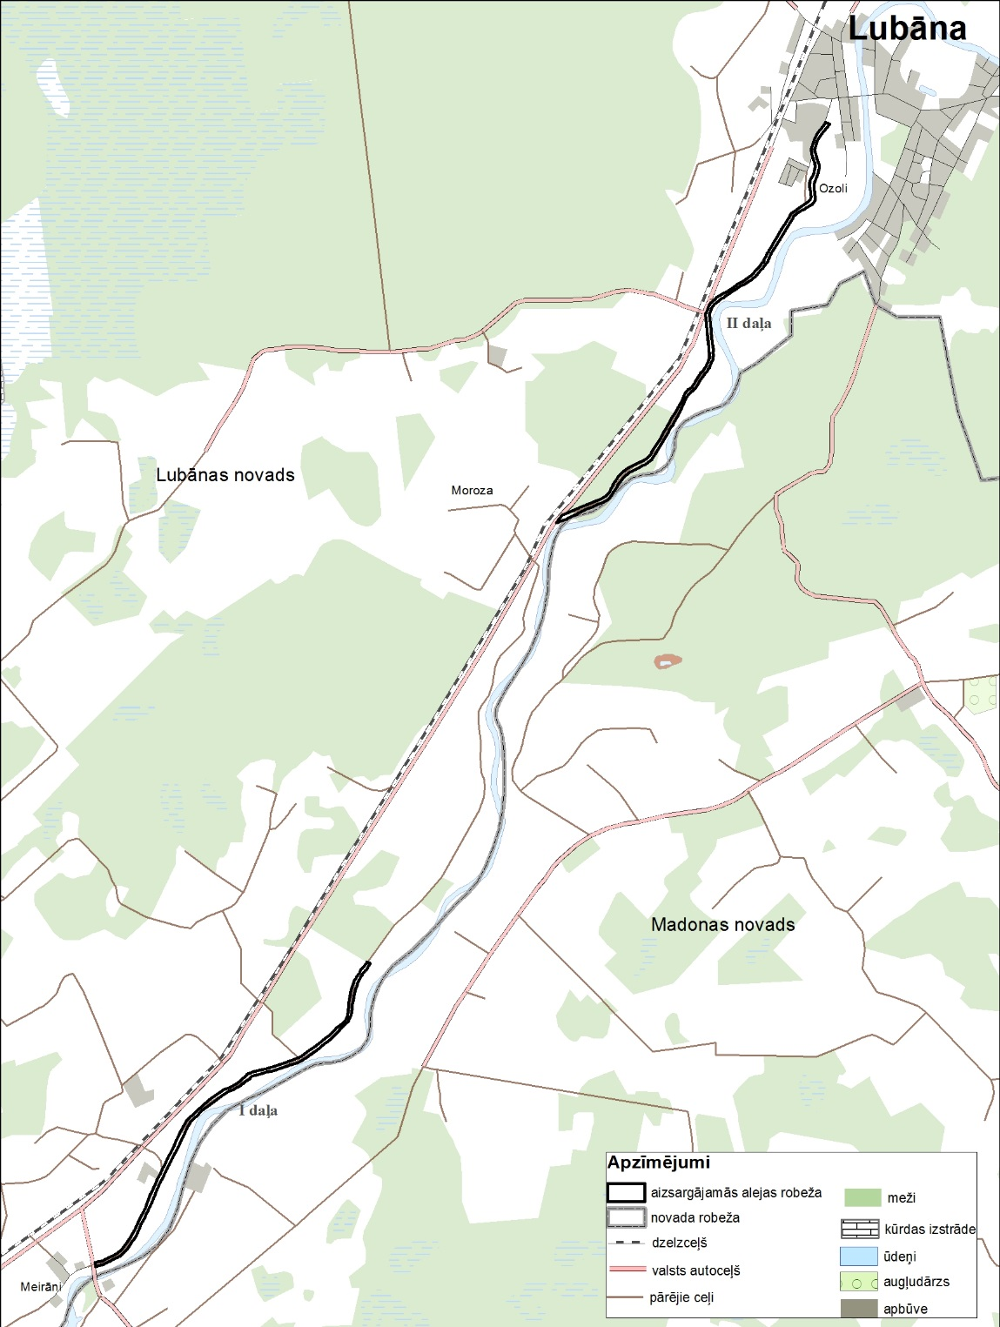

62. pielikums
Ministru kabineta
2005. gada 22. novembra
noteikumiem Nr. 888

Raiskuma alejas shēma

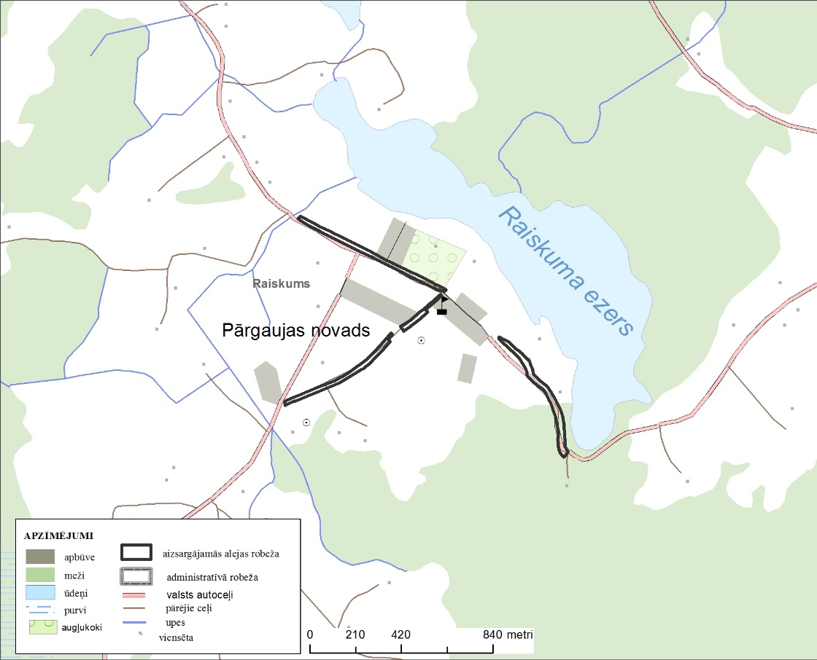

63. pielikums
Ministru kabineta
2005. gada 22. novembra
noteikumiem Nr. 888

Veckalsnavas alejas shēma

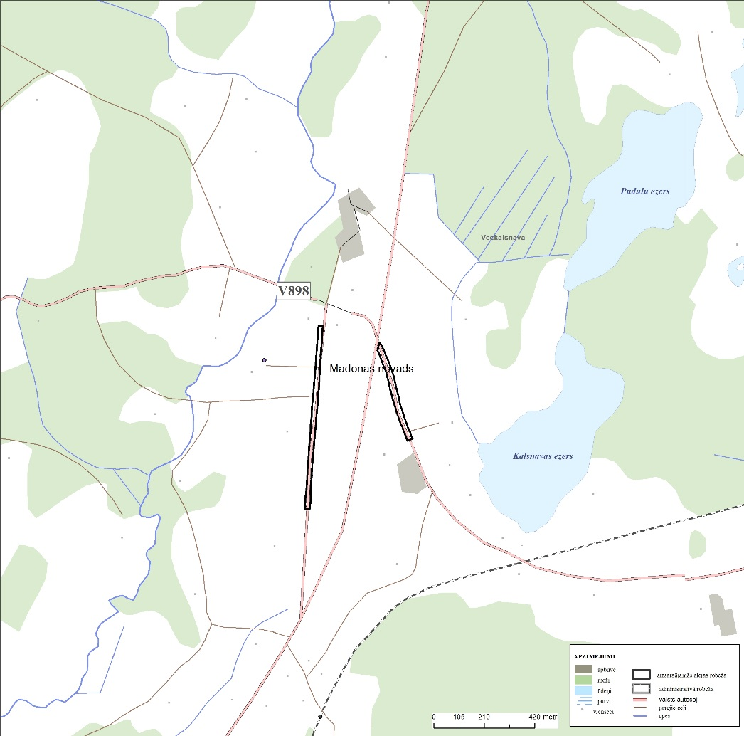

64. pielikums
Ministru kabineta
2005. gada 22. novembra
noteikumiem Nr. 888

Ozolkalna alejas shēma

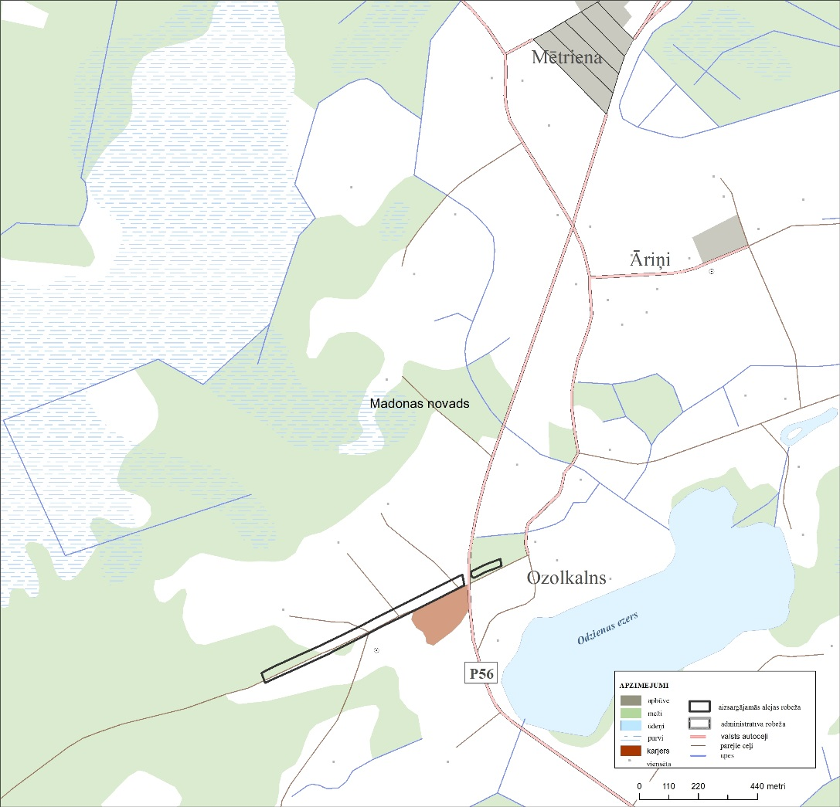 "

Ministru prezidents A. K. Kariņš

Vides aizsardzības un
reģionālās attīstības ministrs J. Pūce

